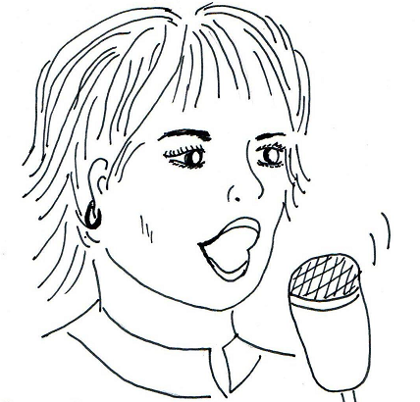

ZPĚVAČKA ZPÍVÁ PÍSNIČKY
A HRAJE NA HUDEBNÍ NÁSTROJE.
PÍSNIČKY NAHRÁVÁ VE STUDIU.

ÚKOL: POZNEJ HUDEBNÍ NÁSTROJE. PŘEDVEĎ, JAK SE NA NĚ HRAJE.
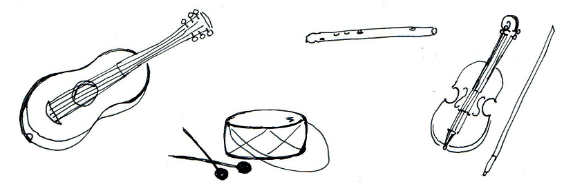

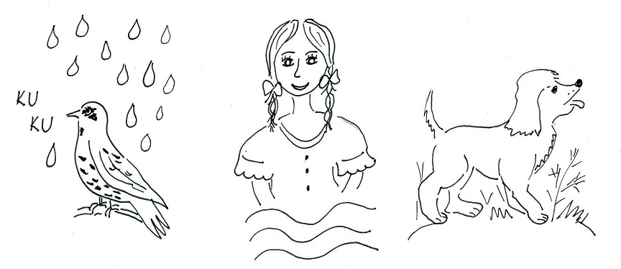
ÚKOL: PODLE OBRÁZKŮ POZNEJ PÍSNIČKY A ZAZPÍVEJ SI JE S PANÍ UČITELKOU. OBRÁZKY VYBARVI.

